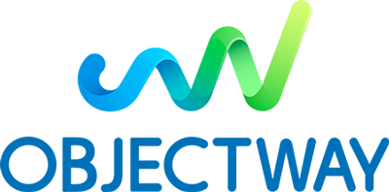

Internship Java Program

Objectway è leader nel settore del Digital Wealth, Investment & Asset Management con un volume d’affari di circa 75 milioni di euro e più di 700 dipendenti nelle sedi in Italia, UK, Belgio e Irlanda. Le nostre piattaforme software servono oltre 150 clienti in 15 paesi su tre continenti.
Siamo alla ricerca di giovani talenti da inserire nel nostro Java Internship Program, che avrà inizio a fine gennaio 2020 presso la sede di Bari. Questo percorso di stage durerà 4 mesi: ad un momento iniziale di formazione in aula, seguirà un periodo di training on the job, nel quale sarà possibile toccare con mano le attività di progetto, affiancati da colleghi più esperti.
Lavorare in Objectway significa progettare e sviluppare prodotti software per il mondo Fintech, utilizzando nuovi paradigmi e tecnologie innovative, in un contesto internazionale.

PROGRAMMA D’AULA
Durante il corso verranno affrontati i seguenti argomenti:
- Basi del linguaggio Java e di alcuni linguaggi di scripting
- Pattern J2EE più diffusi
- Database Relazionali e/o NoSql
- Framework Spring
- Architetture orientate ai Microservices
- Modelli di deployment innovativi quali i container Docker, paradigmi di Hybrid Cloud, utilizzando un approccio DevOps di continuos integration.

REQUISITI
- Studi in Informatica, Ingegneria delle Telecomunicazioni, Ingegneria Informatica. Saranno presi in considerazione anche profili di diplomati in ambito tecnico-scientifico
- Necessarie conoscenze base di programmazione.

COSA OFFRIAMO
- Assunzione in azienda al termine dello stage per coloro che avranno dimostrato risultati nell'ambito della programmazione e predisposizione al lavoro in team
- Possibilità di sperimentare nuove metodologie di sviluppo software
- Contesto internazionale, agile e di product innovation.
- Open space dove poter condividere progetti e conoscenze; sale break dotate di macchinette per bevande calde, snack e spremute d'arancia
- Borsa di studio mensile per tutta la durata del programma
Se interessato, invia il tuo CV nella sezione careers del nostro sito (https://careers.objectway.it/job?id=76) oppure all’indirizzo e-mail jobs@objectway.it
L'offerta è rivolta ai candidati nel rispetto delle norme sulle parità di trattamento in materia di occupazione e di condizioni di lavoro ai sensi del D.Lgs. 216/03 e successive modifiche. Puoi trovare l’informativa sulla privacy sul sito di Objectway.

